Πολιτιστικές εκδηλώσεις 1980-2006

Πολιτιστικές εκδηλώσεις διοργανώνονται από την έναρξη λειτουργίας του Λυκείου. Από τη δεκαετία του 1980 μέχρι το 2006 αναφέρονται ενδεικτικά οι ακόλουθες:

- Γ. Θεοτόκης «Το τίμημα της λευτεριάς», (1983, διδασκαλία: Τραϊανός Τράκας και Ευθύμης Παπαχρήστος)
- Γ. Δρόσης, «Η Μπουμπουλίνα» (1984, διδασκαλία Άννα Κρητικού)
- Δ. Ψαθάς, «Ζητείται ψεύτης», (1985, διδασκαλία Άννα Κρητικού)
- «Της θάλασσας τα κύματα ...», μουσικοχορευτική εκδήλωση με κείμενα (ποιήματα, πεζά δραματοποιημένα, τραγούδια και χοροί) με θέμα τη θάλασσα της Ελλάδας (2004, διδασκαλία: Θεοδώρα Παπαθεοδώρου, Σοφία Ζαραφειάδου, Άρης Κουντουράς, Παναγιώτης Οικονόμου)
- «Αυτοσχεδιασμοί», ανεδαφικοί εφηβικοί προβληματισμοί μαθητών υπό την επίδραση των ΜΜΕ και του νεαρού της ηλικίας τους. Κείμενα της Μαριάννας Μάγγου (2006, διδασκαλία: Μαριάννα Μάγγου)

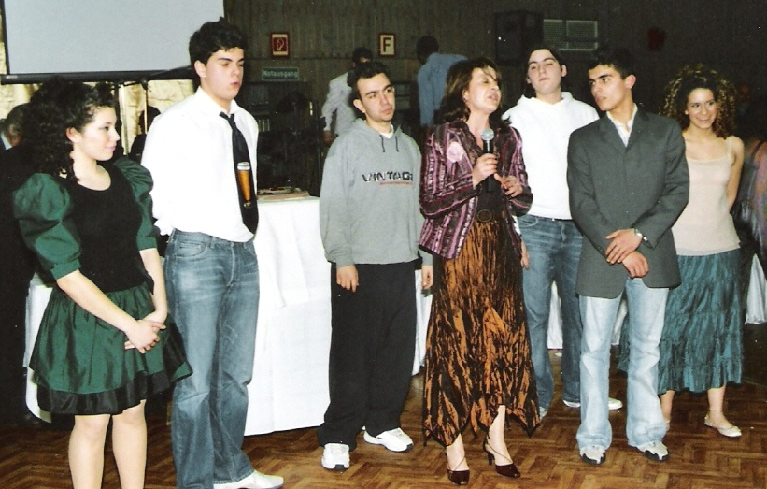

Από την παράσταση «Αυτοσχεδιασμοί» στην εκδήλωση για τα 30 χρόνια του Λυκείου (1976-2006)

Bιβλιογραφία
- Παπαχρήστος, Ε., Γκίκας, Δ., Γκάρος, Σ., & Τσακμακίδης, Χ. (2006). Οι Έλληνες στη Νυρεμβέργη από το 1960 μέχρι το 2006. Μια βαλίτσα γιομάτη όνειρα . . . Iστορική αναδρομή με βιωματικές αφηγήσεις τριών γενεών στο Κεφάλαιο 8, Εκπαίδευση. Το ελληνικό Λύκειο Νυρεμβέργης, σελ. 87-92. Νυρεμβέργη: Ελληνική Κοινότητα Νυρεμβέργης.

